myMemory 口述记录生成传记系统
UI 设计规范 v2.0
网页微缩版 · Vibe-Coding 实验3 交付物③｜四件套齐全：配色 / 组件 / 排版栅格 / 交互动作｜附录 A 含 6 个页面的高保真示意

1. 说明

1.1 本规范的作用
本文档是 myMemory 前端开发的唯一视觉与交互基准。所有页面、组件与交互动作都必须严格对齐本规范；实现过程中若发现规范未覆盖的情况，应先补充规范再实现，不得各自即兴决定。
本规范在 v1.0 的基础上做了两处实质性补充：排版栅格由原先只有字号与间距，扩展为完整的列栅格与断点体系；交互动作由原先零散的约束，扩展为按钮、表单、弹窗、错误提示四类交互的完整定义。同时修正了 v1.0 中主按钮对比度标注有误的问题（见 2.6）。

1.2 设计原则
1. 语音优先：录音是核心动作，在任何相关页面都应是视觉权重最高的元素。
2. 一页一主操作：每页只允许一个主按钮，其余操作以次级或文字按钮呈现。
3. 状态可见：任何耗时或状态变化都必须有文字说明，不允许只用颜色或动画表达。
4. 大而清晰：面向中老年用户，字号、间距与点击区均取下限偏大的取值。
5. 克制装饰：不使用插画、渐变背景与装饰性动画，避免干扰主流程。
6. 暖色统一：背景、卡片、按钮、文字、边框全部取自同一低饱和暖色体系。

1.3 四件套总览
本规范按 UI 设计规范的四件套组织，四部分互相独立又彼此约束：
件套 | 章节 | 解决什么问题
统一配色方案 | 第 2 章 | 颜色不再靠即兴挑选，任何颜色都有唯一来源与十六进制取值
统一组件样式 | 第 3 章 | 同一个组件在任何页面长得一样，尺寸与层级固定
统一排版与栅格 | 第 4 章 | 字号、间距、栏宽与页面骨架统一，多页面观感一致
统一交互动作 | 第 5 章 | 悬停、聚焦、提交、报错、弹窗的行为与反馈统一

1.4 与其他文档的关系
文档 | 关系
技术方案与页面原型规划（人工修改稿） | 上游依据，本规范的尺寸与交互约束均源于其 8.2、8.3、9.1–9.8 节
后端模块划分清单 / 标准化 API 接口文档 | 同批交付物。接口返回的错误码文案直接进入本规范 5.6 的错误提示体系
业务边界清单（人工修改版） | 范围基线，本规范不得为「明确不做」的功能设计界面
本规范（UI 设计规范 v2.0） | 前端编码、联调与验收的唯一执行依据

2. 统一配色方案

2.1 配色总则与禁令
全站配色统一采用低饱和度暖色系，由米白、奶油、浅驼、暖木、淡陶土等色构成，营造温馨柔和的视觉氛围。背景、卡片、按钮、文字、边框全部取自同一暖色体系，保持整体协调。
配色禁令：禁止使用大红、大紫等高饱和鲜艳色；禁止夸张渐变、霓虹色与强对比撞色。所有语义色同样以低饱和暖色表达，不引入冷色。

2.2 主色系
Token | 色值 | 色相描述 | 用途
--color-primary | #96604B | 暖木色 | 主按钮底色、进度条填充、选中态指示
--color-primary-hover | #8A5A45 | 暖木色加深 | 主按钮悬停
--color-primary-active | #7A4B3B | 暖木色更深 | 主按钮按下
--color-primary-soft | #E8D5C6 | 淡陶土色 | 选中背景、浅色强调块、录制中呼吸圈
--color-accent | #B4785A | 暖木色（浅） | 仅用于非文字元素：录音呼吸圈、装饰性描边、进度条轨道。严禁作为文字底色

2.3 中性色（暖调）
Token | 色值 | 用途
--color-text | #3D332C | 正文与标题（暖褐黑）
--color-text-muted | #6E5F54 | 辅助说明、次要信息（暖灰褐）
--color-border | #E3D8CC | 分割线、输入框边框（浅驼）
--color-bg | #FDFAF5 | 卡片与内容区背景（奶油白）
--color-bg-subtle | #F7F1E8 | 页面背景（米白）
--color-bg-hover | #EFE4D6 | 次按钮与列表项悬停底（浅驼）

2.4 语义色
语义色分两种用法：作为图形色（状态圆点、图标描边）使用时取「图形值」；作为标签使用时一律采用「浅底 + 深字」组合，不使用「深底 + 白字」，以保证对比度。
语义 | 图形色 | 标签底色 | 标签文字色 | 使用场景
成功 | #7D8C4F | #E7EBD9 | #4F5C2C | 保存成功、转写成功、已保存
警告 | #B07C22 | #F5E9D2 | #7A5A1E | 存储不足、未保存提醒
危险 | #A85A4D | #F4DDD8 | #8F4438 | 删除、重录、错误提示
中性 | #6E5F54 | #EFE4D6 | #6E5F54 | 待转写、仅录音等中间状态
危险操作按钮的底色使用 #A85A4D（与危险图形色一致），悬停加深为 #9C4F42，按下为 #8F4438。

2.5 链接与交互态
Token | 色值 | 用途
--color-link | #8A5A45 | 文字链接（与主色同族加深）
--color-link-hover | #7A4E3C | 链接悬停
--color-focus | #96604B | 键盘聚焦轮廓（2px 外发光，偏移 2px）

2.6 对比度实测
以下数值按 WCAG 2.1 相对亮度公式计算。正文与说明文字要求不低于 4.5:1；图形与控件边界要求不低于 3:1。
前景 | 背景 | 实测对比度 | 要求 | 用途 | 结论
#3D332C | #FDFAF5 | 11.81:1 | ≥4.5:1 | 正文、标题 / 卡片底 | 通过
#3D332C | #F7F1E8 | 10.95:1 | ≥4.5:1 | 正文 / 页面底 | 通过
#3D332C | #EFE4D6 | 9.80:1 | ≥4.5:1 | 正文 / 悬停底 | 通过
#3D332C | #E8D5C6 | 8.64:1 | ≥4.5:1 | 正文 / 淡陶土强调块 | 通过
#6E5F54 | #FDFAF5 | 5.88:1 | ≥4.5:1 | 辅助说明 / 卡片底 | 通过
#6E5F54 | #F7F1E8 | 5.46:1 | ≥4.5:1 | 辅助说明 / 页面底 | 通过
#6E5F54 | #EFE4D6 | 4.88:1 | ≥4.5:1 | 辅助说明 / 悬停底 | 通过
#FDFAF5 | #96604B | 4.95:1 | ≥4.5:1 | 主按钮文字 / 主按钮底 | 通过
#FDFAF5 | #8A5A45 | 5.56:1 | ≥4.5:1 | 主按钮文字 / 悬停底 | 通过
#FDFAF5 | #A85A4D | 4.76:1 | ≥4.5:1 | 危险按钮文字 / 底色 | 通过
#8A5A45 | #FDFAF5 | 5.56:1 | ≥4.5:1 | 链接 / 卡片底 | 通过
#8A5A45 | #EFE4D6 | 4.61:1 | ≥4.5:1 | 链接 / 悬停底 | 通过
#4F5C2C | #E7EBD9 | 5.96:1 | ≥4.5:1 | 成功标签文字 / 标签底 | 通过
#7A5A1E | #F5E9D2 | 5.28:1 | ≥4.5:1 | 警告标签文字 / 标签底 | 通过
#8F4438 | #F4DDD8 | 5.30:1 | ≥4.5:1 | 危险标签文字 / 标签底 | 通过
#7D8C4F | #FDFAF5 | 3.52:1 | ≥3:1 | 成功图形（圆点、图标） | 通过
#B07C22 | #FDFAF5 | 3.51:1 | ≥3:1 | 警告图形（圆点、图标） | 通过
#A85A4D | #FDFAF5 | 4.76:1 | ≥3:1 | 危险图形（圆点、图标） | 通过

2.7 色彩使用规则
• 同一屏内主色（--color-primary）的实心面积占比不超过 10%，避免大面积深色块造成压迫感。
• 语义色只用于表达状态，不得用于装饰；中性状态一律使用中性色而非语义色。
• 禁止「浅底 + 浅字」组合：所有文字的对比度都必须满足 2.6 的要求。
• 页面背景统一为 --color-bg-subtle，卡片与内容区统一为 --color-bg，不得混用。

3. 统一组件样式

3.1 按钮
类型 | 底色 / 文字色 | 高度 | 圆角 | 使用场景
主按钮 Primary | #96604B / #FDFAF5，18px 600 | 56px | 12px | 每页仅一个：开始录音、保存内容、导出文档、新建记录
次按钮 Secondary | #FDFAF5 底 / #8A5A45 字，1px #E3D8CC 边框 | 48px | 12px | 暂停、继续、播放、进入编辑、上传音频
文字按钮 Text | 无底色 / #6E5F54 字 | 48px | — | 删除、取消、返回、查看等低频操作
危险按钮 Danger | #A85A4D / #FDFAF5 | 48px | 12px | 仅出现在二次确认弹窗内
• 主按钮左右内边距 24px；按钮内文字与图标间距 8px。
• 禁用态：不透明度 40%，并在按钮下方或旁边保留一行 16px 文字说明禁用原因。
• 加载态：按钮文字替换为「处理中…」，宽度保持不变，禁止重复点击；不使用转圈动画。

3.2 录音按钮（核心组件）
录音是本产品的核心动作，单独定义规格。圆钮直径 96px，底色 #96604B，外圈为 12px 的 #E8D5C6 环。
状态 | 外观 | 文案 | 可用的次级操作
未开始 | 96px 实心圆钮，居中 | 开始录音 | 上传音频
录音中 | 圆钮变为停止图标，外圈 3 秒呼吸动效；实时显示时长 | 正在录音 · 00:42 | 暂停、结束本段
已暂停 | 圆钮恢复实心主色 | 已暂停 | 继续、结束本段、重新录制
已结束待确认 | 圆钮隐藏，改为两个动作按钮 | 录音时长 03:15 | 重新录制（文字按钮）、确认录音（主按钮）
失败 | 圆钮置灰（#E3D8CC） | 录音失败，请检查麦克风后重试 | 重试、上传音频

3.3 表单与输入
• 输入框高度 56px，左右内边距 16px，边框 1px #E3D8CC，圆角 8px，文字 18px。
• 标签置于输入框上方，16px / 500，不使用 placeholder 代替标签。
• 聚焦时边框变 #96604B，并加 2px #96604B 外发光（偏移 2px）。
• 编辑区为普通文本域，不提供任何富文本工具栏（与技术方案 9.6 一致）。
• 有字数限制的输入，右侧实时显示计数，如「2 / 40」。
• 校验失败时，输入框下方显示 16px 错误文字，颜色 #A85A4D，不使用边框变色作为唯一提示。

3.4 表格与卡片
• 记录卡片：底色 #FDFAF5、12px 圆角、单档投影、内边距 24px；卡片内自上而下固定为「标题 → 更新时间与录音段数 → 状态标签 → 次级操作行」。
• 记录标题 24px / 700；元信息 16px（不得小于 16px，与 A2 一致），颜色 #6E5F54。
• 卡片右下提供「继续编辑」次按钮，左侧提供「查看」「删除」文字按钮；删除按钮文字用 #A85A4D。
• 列表项间距 16px，卡片之间不使用分割线。
• 数据表格（若后续迭代引入）：表头底色 #EFE4D6，行高不低于 56px，单元格内边距 16px，斑马纹使用 #FDFAF5 与 #F7F1E8 交替。

3.5 状态标签
标签为胶囊形，内边距 4px 12px，字号 16px，采用 2.4 中定义的「浅底 + 深字」组合：已保存（成功）、待转写（中性）、仅录音（中性）、转写失败（危险）、存储不足（警告）。

3.6 状态提示
类型 | 样式 | 使用场景
行内提示 | 16px 正文 + 左侧 4px 语义色竖条，底色为对应标签底色 | 页面内的持续状态，如「正在录音」
Toast | 顶部居中，底色 #EFE4D6，2.5 秒自动消失，含文字 | 保存成功、记录已删除、记录已创建
错误块 | 暖调警示底色 + 「原因 + 下一步动作」两行 + 重试入口 | 转写失败、AI 生成失败、存储不足、导出失败
确认弹窗 | 16px 圆角，标题 + 说明 + 两个按钮，主按钮在右下 | 删除记录、放弃未保存内容、重新录制
所有面向用户的提示文案统一遵循「原因 + 下一步动作」句式。

3.7 弹窗
• 圆角 16px，内边距 24px，最大宽度 520–632px（跨 8 列）。
• 结构固定为：标题（22px / 700）→ 说明文字（16px，#6E5F54）→ 按钮区（右下对齐）。
• 按钮区中，危险操作使用危险按钮，确认操作使用主按钮，取消使用文字按钮或次按钮，最右侧为主操作。
• 弹窗只使用一档投影 0 1px 2px rgba(61,51,44,.06)，层级靠遮罩与边框表达，不使用多层阴影。

3.8 空态
统一为「一句话说明 + 一个主操作」：不使用插画，文案如「还没有口述记录，可以先创建一条记录」，下方直接给出「新建口述记录」主按钮。

3.9 加载态
列表与详情加载统一使用骨架块（底色 #EFE4D6，圆角 6px），不使用转圈动画；同时给出文字「正在加载…」。

4. 统一排版与栅格

4.1 字体族
• 中文优先：-apple-system, "Microsoft YaHei", "PingFang SC", sans-serif。
• 数字与时长：与正文同字体，必要时使用 font-variant-numeric: tabular-nums 保持等宽，避免时长跳动。
• 不使用衬线字体与手写体，避免增加中老年用户的阅读负担。

4.2 字号体系
字号下限为 16px，页面中不允许出现小于 16px 的文字。
Token | 字号 / 行高 | 字重 | 用途
--text-display | 32px / 1.4 | 700 | 页面主标题
--text-title | 24px / 1.5 | 700 | 区块标题、记录标题
--text-subtitle | 20px / 1.6 | 600 | 次级标题、卡片标题
--text-button | 18px / 1.5 | 600 | 主按钮文字
--text-body | 18px / 1.8 | 400 | 正文、编辑区
--text-label | 16px / 1.6 | 500 | 标签、次按钮与文字按钮
--text-caption | 16px / 1.6 | 400 | 辅助说明（不低于 16px）

4.3 间距体系
所有间距取 8px 的整数倍，不允许出现 5px、10px 一类非体系值。
Token | 数值 | 用途
--space-1 | 8px | 行内元素间隔、图标与文字间距
--space-2 | 16px | 段落间隔、卡片之间的间距
--space-3 | 24px | 区块间距、卡片内边距、页面左右内边距
--space-4 | 32px | 章节间距、内容区上下内边距
--space-5 | 48px | 大区块分隔、底部动作区留白

4.4 栅格系统
采用 12 列栅格，列间距（gutter）固定 24px，内容区最大宽度 960px：单列宽 58px，12 列合计 960px。
断点 | 列数 | 内容区宽度 | 页面左右内边距 | 行为
≥ 1024px | 12 列 | 960px，居中 | 24px | 标准布局，左右留白
768px – 1023px | 8 列 | 自适应 | 16px | 栅格降为 8 列，跨列比例等比缩放
< 768px | — | — | — | 不承诺支持：页面显示「请使用电脑浏览器打开以获得完整功能」

常用跨列约定
场景 | 跨列 | 实际宽度（≥1024px）
记录卡片列表（单列排布） | 跨 12 列 | 960px
表单与输入区 | 跨 8 列 | 632px
左右分栏对照（P4 原文 / 润色） | 各跨 6 列 | 各 468px
确认弹窗 | 跨 8 列 | 632px
窄屏（768–1023px）下的左右分栏 | 改为上下堆叠 | 各占 8 列全宽

4.5 页面骨架
区域 | 规格 | 说明
顶部栏 | 高 64px，底色 #FDFAF5，底部 1px #E3D8CC 分割线 | 左侧返回入口，中间当前记录标题（18px / 600），右侧服务状态标签
内容区 | 最大宽 960px 居中，左右内边距 24px，上下内边距 32px | 所有页面统一
底部动作区 | 高 80px，底色 #FDFAF5，顶部 1px 分割线，含唯一主按钮 | 随内容滚动；页面内容不足一屏时吸附在底部
主按钮位置约定：主线流程页面（P1–P5）的主按钮固定在底部动作区，保证始终可见；弹窗类页面（P6 导出确认）的主按钮位于弹窗底部右侧；任何情况下主按钮都不得出现在页面中部的内容流中。

4.6 圆角与投影
Token | 数值 | 用途
--radius-sm | 8px | 输入框、文本域、小色块
--radius-md | 12px | 按钮、卡片、提示块
--radius-lg | 16px | 弹窗、设备框
--shadow-card | 0 1px 2px rgba(61,51,44,.06) | 卡片与弹窗投影

5. 统一交互动作

5.1 交互总则
1. 任何交互都必须有可感知的反馈；反馈以文字为主、视觉为辅。
2. 不使用弹跳、旋转、闪烁等夸张动效；全站仅保留 1 处循环动效（录音呼吸圈）。
3. 单次状态切换的动画时长不超过 200ms。
4. 尊重系统的「减少动态效果」设置：开启后动画时长归零，功能与状态提示不受影响。

5.2 按钮交互
状态 | 主按钮 | 次按钮 | 文字按钮 | 危险按钮
默认 | 底 #96604B，字 #FDFAF5 | 底 #FDFAF5，字 #8A5A45，边框 1px #E3D8CC | 无底，字 #6E5F54 | 底 #A85A4D，字 #FDFAF5
悬停 | 底 #8A5A45 | 底 #EFE4D6 | 字 #8A5A45，加下划线 | 底 #9C4F42
按下 | 底 #7A4B3B | 底 #E3D8CC | 字 #7A4B3B | 底 #8F4438
聚焦 | 2px #96604B 外发光，偏移 2px；键盘与鼠标聚焦表现一致
禁用 | 不透明度 40%，光标为默认箭头，并保留一行说明文字解释禁用原因
加载中 | 按钮文字替换为「处理中…」，宽度不变，禁止重复点击，不显示转圈

5.3 表单交互
环节 | 交互表现 | 反馈文案
获得焦点 | 边框变 #96604B + 2px 外发光 | 无额外文案
失焦且内容有效 | 边框恢复 #E3D8CC | 无
失焦且内容无效 | 边框变 #A85A4D，下方显示 16px 错误文字 | 「请先填写记录标题」
输入过程中 | 错误文字随输入实时重算，校验通过即消失 | —
输入超限 | 实时显示计数；达到上限后阻止继续输入 | 「2 / 40」
提交中 | 主按钮进入加载态，全部输入项置为只读 | 「处理中…」
提交成功 | 顶部 Toast，2.5 秒后自动消失 | 「记录已创建，接下来可以开始录音」
提交失败 | 错误块，保留用户已填写的内容 | 「记录创建失败：本地存储空间不足，请清理部分旧记录后重试」

5.4 列表与卡片交互
交互 | 表现
悬停记录卡片 | 底色由 #FDFAF5 变为 #EFE4D6，过渡 150ms
点击卡片主体 | 进入该记录的编辑页，与点击「继续编辑」等价
悬停次级按钮 | 按 5.2 的按钮交互执行，不额外放大
点击删除 | 弹出二次确认弹窗，弹窗关闭后焦点回到删除按钮
列表为空 | 按 3.8 空态规范呈现，主操作直接可点

5.5 弹窗交互与动画
环节 | 表现
打开 | 遮罩 rgba(61,51,44,.34) 淡入 120ms；弹窗透明度 0→1 且上移 8px→0，共 150ms
关闭 | 反向播放，120ms
动画曲线 | cubic-bezier(.2,.8,.2,1)，不使用回弹效果
焦点管理 | 打开后焦点移入弹窗内第一个可聚焦元素；关闭后焦点返回触发元素
遮罩点击 | 提示类弹窗可点击遮罩关闭；确认类弹窗（删除、重录、放弃未保存）必须显式选择，点击遮罩不关闭
Esc 键 | 与点击「取消」等价

5.6 错误提示交互
错误提示的形式由「错误发生的位置」与「是否可原地重试」共同决定：
类型 | 出现方式 | 消失方式 | 典型用例
行内错误 | 输入框下方 16px 文字，颜色 #A85A4D | 校验通过即消失 | 标题为空
错误块 | 在出错区域原位替换内容，含原因、下一步动作与重试按钮 | 用户重试成功或离开页面 | 转写失败、AI 生成失败、导出失败
Toast | 顶部居中，底色 #EFE4D6 | 2.5 秒自动消失 | 保存成功、记录已删除
确认弹窗 | 模态弹窗，遮罩不可点击关闭 | 用户显式选择 | 删除记录、重新录制、放弃未保存内容
错误块中的文案与操作按后端返回的错误码一一对应，可重试的错误码其错误块必须带「重试」按钮：
错误码类别 | 错误块标题 | 下一步动作入口
MYM_1xxx 输入与素材校验 | 素材不合规 | 重新录制 / 重新选择文件（无重试按钮）
MYM_2xxx 语音转写 | 转写失败 | 重试（音频已保存在本地）
MYM_3xxx AI 生成 | 初稿生成失败 | 重试（原始转写文本已保留）
MYM_4xxx 文档导出 | 导出失败 | 重试（编辑内容未受影响）
MYM_5xxx 服务与通用 | 服务暂时不可用 | 重试 / 进入本地模式继续录音与编辑

5.7 耗时状态与状态文字
• 录音中、转写中、生成中、保存中、导出中五类耗时状态，必须在 300ms 内出现文字提示。
• 任何超过 3 秒的操作，都必须显示进度或「正在进行，请稍候」。
• 状态文字固定为 16px，位置固定，出现与消失时不得引起页面元素跳动。
• 状态必须同时可通过文字识别，不得只用颜色或动画表达（对应无障碍检查项 A4）。

5.8 动效清单
动效 | 时长 | 曲线 | 用途
按钮颜色过渡 | 120ms | ease-out | 主按钮 / 次按钮悬停与按下
卡片底色过渡 | 150ms | ease-out | 记录卡片悬停
弹窗淡入并上移 | 150ms | cubic-bezier(.2,.8,.2,1) | 弹窗打开与关闭
Toast 进入 / 退出 | 150ms / 120ms | ease-out | Toast 出现与消失
录音呼吸圈 | 3s 循环 | ease-in-out | 录音中（全站唯一循环动效）

6. 页面结构与状态矩阵

6.1 页面清单与业务页面映射
本项目共 6 个页面。下表给出它们与业务要求中 4 个业务页面的对应关系 —— 6 屏是同一批业务页面的更细颗粒度拆分，未新增任何业务页面。
业务页面 | 本项目页面 | 拆分理由
项目列表页 | P1 首页 / 记录列表 | 1:1 对应
素材录入页 | P2 新建记录 + P3 录音页 | 拆为两屏：先为这段回忆命名，再进入录音，避免在同一屏内同时承担命名与录音两件事
AI 生成编辑页 | P4 转写与初稿页 + P5 在线编辑页 | 拆为两屏：把「生成」与「编辑」分开，生成失败时不干扰已编辑的内容
文档导出页 | P6 导出确认 | 1:1 对应（以弹窗呈现）
编号 | 页面 | 主要操作 | 优先级
P1 | 首页 / 记录列表 | 新建口述记录 | P0
P2 | 新建记录 | 开始录音 | P0
P3 | 录音页 | 开始录音 / 确认录音 | P0
P4 | 转写与初稿页 | 开始转写 / 生成初稿 | P0
P5 | 在线编辑页 | 保存内容 | P0
P6 | 导出确认 | 导出文档 | P0

6.2 全局状态
状态 | 出现位置 | 呈现形式 | 文案
服务不可用（后端未启动） | 顶部栏 + P4 | 顶部栏显示「本地模式」标签；P4 禁用转写与生成按钮 | 当前为本地模式，录音、编辑与导出可正常使用
加载中 | 所有列表与详情 | 骨架块（不使用转圈） | 正在加载…
空数据 | P1 列表 | 按 3.8 空态规范 | 还没有口述记录，可以先创建一条记录

6.3 页面级状态矩阵
页面 | 主要状态 | 错误态 | 文案要点
P1 记录列表 | 正常 / 空 / 加载 | 本地存储读取失败 | 读取本地数据失败，请刷新页面重试
P2 新建记录 | 正常 / 标题为空 | 创建失败 | 标题为空时提示「请先填写记录标题」
P3 录音页 | 未开始 / 录音中 / 已暂停 / 待确认 / 已确认 | 麦克风未授权、录音中断、存储不足 | 见 3.2 录音按钮状态表
P4 转写与初稿 | 未转写 / 转写中 / 转写完成 / 润色中 / 润色完成 | 转写失败、结果为空、AI 生成失败 | 保留原文与音频，提供重试入口
P5 在线编辑 | 编辑中 / 有未保存改动 / 已保存 | 保存失败 | 保存失败，请稍后重试
P6 导出确认 | 校验中 / 生成中 / 完成 | 标题为空、正文为空、存在未保存改动、导出失败 | 正在生成文档，请稍候 / 文档已导出，请在下载目录中查看

7. 老年无障碍规范

7.1 四项硬性适配
本项目面向中老年用户，以下四项为硬性要求，任何页面都不得违反：
要求 | 本规范的落实 | 出处
字号偏大 | 正文 18px，字号下限 16px，标题 20–32px | 4.2
按钮尺寸大 | 点击区最小 48px，主按钮 56px，录音圆钮 96px | 3.1 / 3.2
颜色对比度高 | 正文 11.81:1，主按钮 4.95:1，全部组合均 ≥4.5:1（图形 ≥3:1） | 2.6
去除花哨动画 | 单次动效 ≤200ms，全站仅 1 处循环动效，且可被系统设置关闭 | 5.8
操作极简 | 每页唯一主按钮，单页主流程步数不超过 3 步 | 5.1 / 6.3
提示通俗易懂 | 统一「原因 + 下一步动作」句式，不使用技术术语 | 3.6

7.2 无障碍与可用性检查表
以下各项为交付前必须逐条确认的检查项：
编号 | 检查项 | 判据
A1 | 点击区尺寸 | 所有可点击控件有效高度 ≥48px；录音圆钮直径 96px
A2 | 字号下限 | 页面中不存在小于 16px 的文字
A3 | 颜色对比度 | 文字与背景对比度 ≥4.5:1；图形与控件边界 ≥3:1
A4 | 状态文字化 | 录音中、转写中、保存中、失败四类状态均有文字，不依赖颜色
A5 | 主按钮唯一 | 每页主按钮数量 ≤1
A6 | 错误句式 | 所有错误信息均包含原因与下一步动作
A7 | 危险操作确认 | 删除、重录、放弃未保存内容均有二次确认弹窗
A8 | 键盘可达 | 所有操作可通过 Tab 聚焦，聚焦态有可见轮廓
A9 | 焦点不丢失 | 弹窗关闭后焦点回到触发元素
A10 | 不依赖动画 | 关闭动画后功能与状态提示不受影响
A11 | 不依赖颜色单独表意 | 状态标签同时具备文字，语义色不单独承载信息
A12 | 文字可放大 | 浏览器缩放至 200% 时布局不破版、不遮挡

8. 交付与命名约定

8.1 实现约定
• Token 以 CSS 自定义属性形式写入工程主题层，颜色、字号、间距、圆角、投影均引用 Token，不在组件内写死数值。
• 本规范中的按钮、提示条、卡片、弹窗等元素，映射为前端组件目录下的独立组件，命名遵循技术方案第 5 章的命名规范。
• 设计稿与示例仅使用假数据，不得包含任何真实音频或个人内容。
• 实现完成后按第 7.2 节的检查表逐项复核，作为前端验收的前置条件。

8.2 本规范的迭代
• v1.0：确定设计 Token、组件规格、页面布局与状态矩阵（无栅格体系与交互动作体系）。
• v2.0（本稿）：补齐排版栅格与交互动作两件套，四件套齐全；修正主按钮对比度标注错误；新增错误码与错误提示的对应关系、页面映射表与无障碍检查项 A11、A12。
• v2.0（本稿）：补齐排版栅格与交互动作两件套，四件套齐全；修正主按钮对比度标注错误；新增错误码与错误提示的对应关系、页面映射表与无障碍检查项 A11、A12；新增附录 A 高保真页面示意。
• 后续如需变更，应修订本文档并同步更新版本号，不得在实现中单方面偏离规范。

附录 A 高保真页面示意

A.1 说明
本附录给出 6 个页面的高保真视觉示意，用于直观呈现第 2–5 章定义的四件套（配色 / 组件 / 排版栅格 / 交互动作）在真实页面上的落地效果，可视为四件套的执行样板。
示意稿仅用于视觉参考，不具备功能（不含数据逻辑与接口调用）。实际开发以本规范正文为准；若示意稿与正文出现不一致，以正文为准，并应即时修正示意稿。
示意的源文件随本交付物一并提供：hifi-P1-记录列表.html 至 hifi-P6-导出确认.html（单文件、零外部依赖，可直接双击打开查看），同名 .png 即下方插图的原始图片。全部示意数据均为虚构，不含任何真实音频或个人内容。

A.2 页面清单
编号 | 页面 | 对应业务页面 | 主要操作 | 示意源文件
P1 | 首页 / 记录列表 | 项目列表页 | 新建口述记录 | hifi-P1-记录列表.html
P2 | 新建记录 | 素材录入页 | 开始录音 | hifi-P2-新建记录.html
P3 | 录音页 | 素材录入页 | 开始录音 / 确认录音 | hifi-P3-录音页.html
P4 | 转写与初稿页 | AI 生成编辑页 | 开始转写 / 生成初稿 | hifi-P4-转写与初稿.html
P5 | 在线编辑页 | AI 生成编辑页 | 保存内容 | hifi-P5-在线编辑.html
P6 | 导出确认 | 文档导出页 | 导出文档 | hifi-P6-导出确认.html

A.3 页面示意

A.3.1 P1 首页 / 记录列表
页面骨架为「顶部栏 64px + 内容区 960px 居中 + 底部动作区 80px」。记录卡片采用 12px 圆角、单档投影与 24px 内边距；状态标签使用 2.4 节的「浅底 + 深字」组合（已保存 / 待转写 / 仅录音）。底部动作区只放唯一主按钮「新建口述记录」，全局页面背景为米白 #F7F1E8，卡片为奶油白 #FDFAF5。
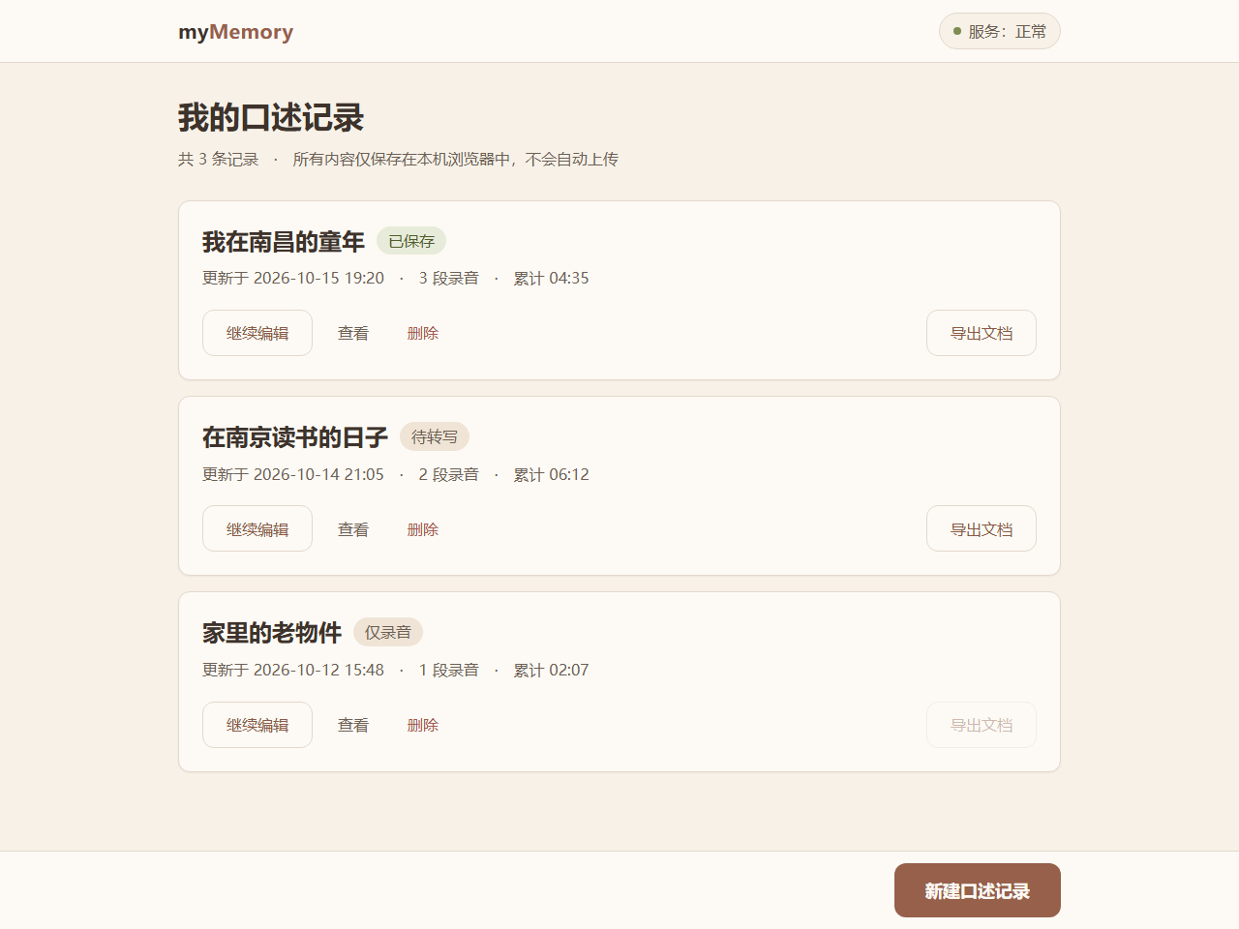

A.3.2 P2 新建记录
表单区跨 8 列（632px），避免单行文字过长影响中老年用户阅读。标签置于输入框上方而非用 placeholder 代替；输入框处于聚焦态时边框转主色并加 2px 外发光；右下角实时显示字数计数。页面下方给出三条使用说明，其中关键信息以深色加粗突出。
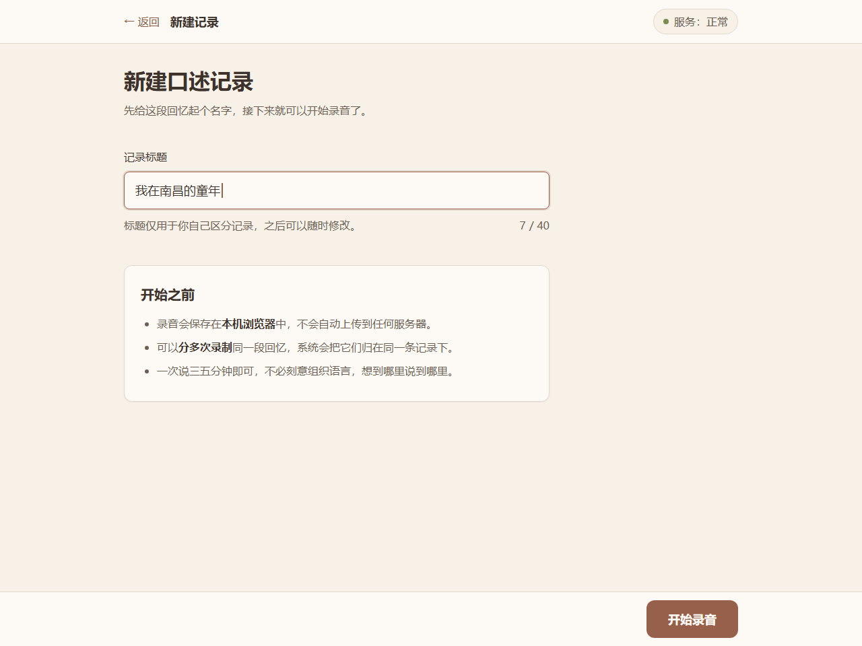

A.3.3 P3 录音页
录音圆钮直径 96px、外圈 14px 淡陶土色环，置于内容区视觉中心，是全页权重最高的元素。录音中同时显示状态文字「正在录音 · 00:42」与等宽数字实时时长，不依赖动画单独表意。次级操作（暂停 / 结束本段 / 播放 / 重新录制）统一 48px，视觉权重明显低于圆钮；「播放」在本段未录制完成时置灰。底部动作区的「确认录音」保持禁用，对应「未确认音频前不得自动进入转写」的硬约束。
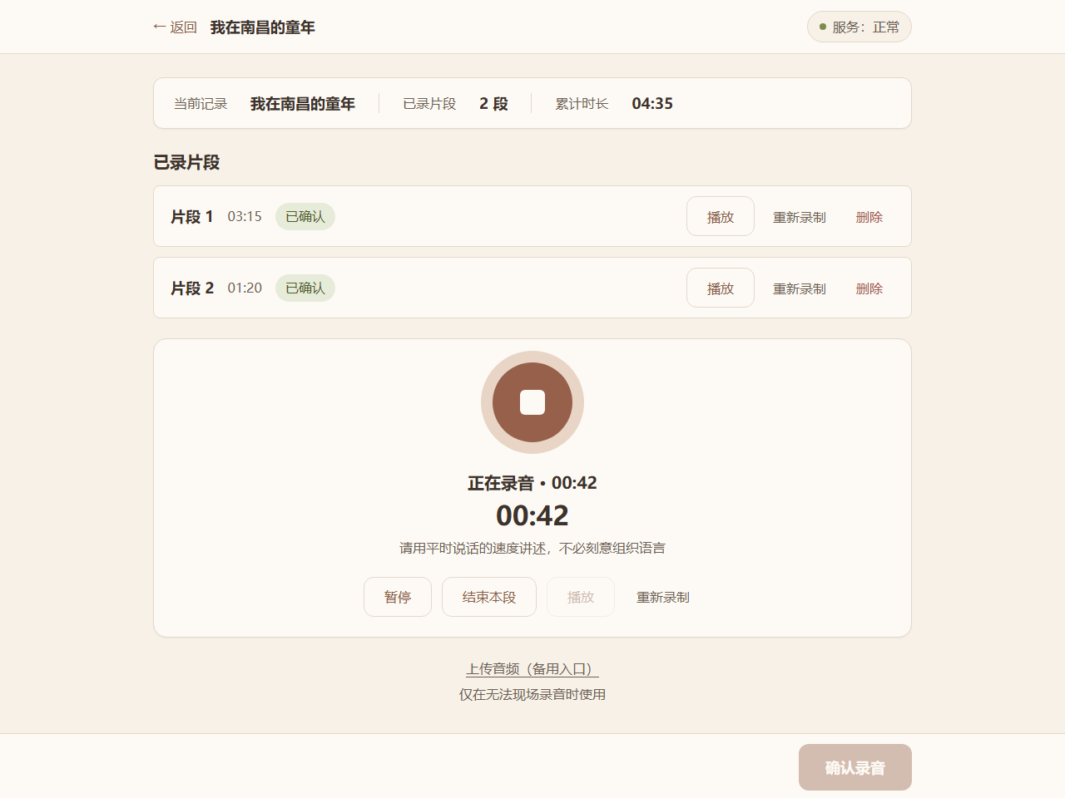

A.3.4 P4 转写与初稿页
顶部为常驻的失真提示条，用暖琥珀色警示底 + 左侧 4px 竖条实现，不使用红色。转写进度以「进度条 + 文字百分比」双重表达。原始转写文本与 AI 润色文本分为两个独立区块，前者标注「只读 · AI 不可覆盖」，后者标注「AI 生成 · 可编辑」——界面上的分离对应技术方案中两个文本字段的分离存储。
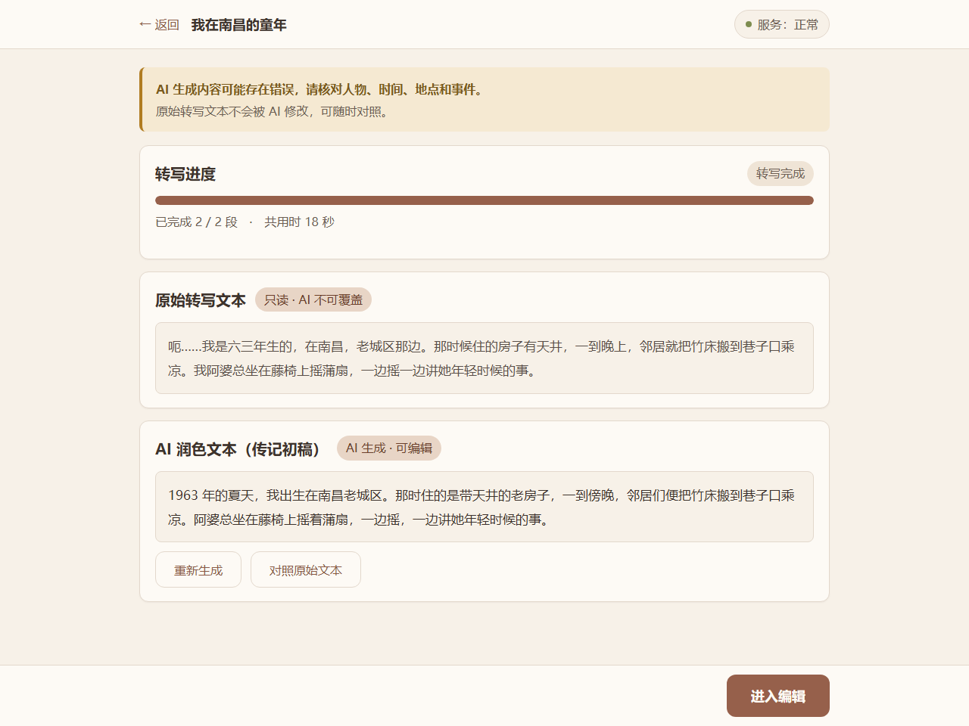

A.3.5 P5 在线编辑页
编辑区为纯文本域，页面上直接标注「不提供加粗 / 不提供列表 / 不提供图片」，把「不使用富文本编辑器」这一约束固化到界面中，避免实现阶段误加工具栏。顶部状态标签显示「有未保存改动」，对应 5.2 节的状态文字化要求。
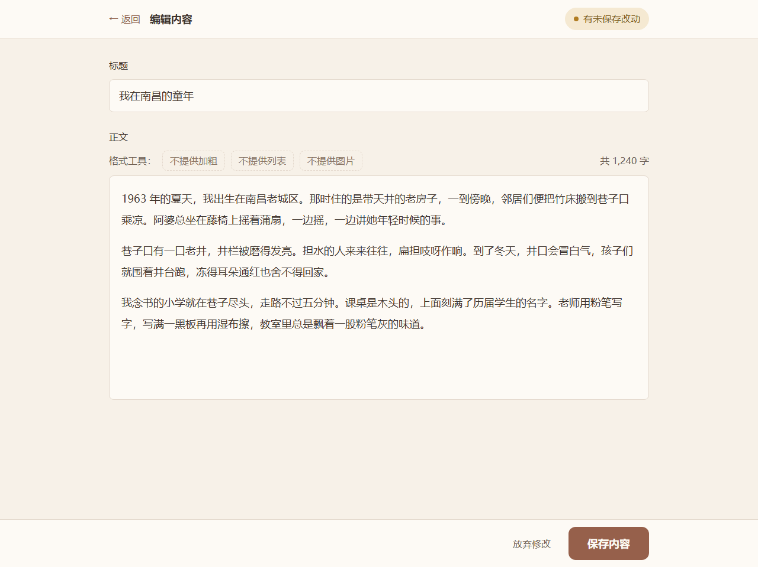

A.3.6 P6 导出确认
以弹窗形式呈现，遮罩为 rgba(61,51,44,.34)，弹窗宽度跨 8 列。摘要区逐行列出标题、正文字数、录音片段、导出格式与预计文件名，让用户在生成前确认导出范围；主按钮位于弹窗底部右侧，符合 4.5 节的主按钮位置约定。
